(20-26 Сентября 2022)
Индекс
Главное 3
❖ Государственный совет Кубы оценивает социально-экономическую повестку дня 3
❖ Отвергаются на Кубе кампании против нового Семейного кодекса 4
❖ Президент Кубы разоблачает ложные аккаунты в Facebook 5
❖ На Кубе рассмотрены экономические меры 6
❖ Встреча по природному туризму на Кубе 7
❖ Кубинские парламентские власти обсуждают темы социального эффекта 8
❖ Международный семинар по хирургии Италия-Куба 2022 года 10
❖ Президент Кубы посетил общественные работы в окрестностях столицы 11
❖ Семейный кодекс Кубы отражает неоднородное и инклюзивное общество 12
Блокада США против Кубы 13
❖ Президент Гондураса отвергла в ООН блокаду США против Кубы 13
❖ Куба противостоит и двигается вперёд, несмотря на блокаду США 14
❖ ALBA-TCP заверила, что народы мира сопровождают Кубу 15
Международные отношения 16
❖ Куба и Венгрия подписали соглашения об образовании 16
❖ Карибские страны обменяются на Кубе сотрудничеством 17
❖ Напряженный график встреч главы кубинского МИД в США 18
❖ В Венесуэле созывается XII Национальный митинг солидарности с Кубой 19
❖ Движение солидарности Венесуэлы отправило пожертвование на Кубу 20
❖ Призыв к новому международному каравану против американской блокады Кубы 21
❖ Куба подтверждает готовность двигаться к лучшему взаимопониманию с США 22
❖ Политический совет АЛБА – ТДН проводит собрание в Нью-Йорке 23
❖ Куба и Алжир подтверждают отличное состояние двусторонних отношений 25
❖ Контролер Кубы на региональной встрече в Мексике 26
❖ Арабские дипломаты проинформированы об инвестициях на Кубе 27
Двусторонние отношения 28
❖ Губернатор Александр Гусев: Воронежская область усилит сотрудничество с Кубой 28
❖ В Санкт-Петербурге отмечается 60-летие Карибского кризиса 29
❖ Заместитель Председателя правительства Российской Федерации, сопредседатель Межправительственной Российско-Кубинской комиссии принимает Посла Республики Куба 31
❖ Дипломатическое представительство Кубы в России начало проведение Народного референдума по новому Семейному кодексу 32
❖ На Кубе вспоминают о полёте в космос первого латиноамериканского космонавта 33

Главное

Государственный совет Кубы оценивает социально-экономическую повестку дня
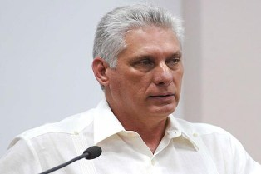
Гавана, 20 сентября.- Государственный совет Кубы оценил прогресс в экономической и социальной повестке дня страны на заседании, на котором присутствовал президент Республики Мигель Диас-Канель.
Согласно заметке на сайте Национальной ассамблеи народной власти (парламента), глава отдела экономики и планирования Алехандро Хиль представил ход экономических мер, принятых на последней сессии законодательного органа в июле этого года, направленных на стимулирование внутреннего рынка.
В ходе встречи под руководством президента организации Эстебана Лазо присутствующие обсудили вопросы, связанные с восстановлением программы свиноводства и ее важностью для обеспечения социального потребления и самообеспечения населения, потребности туризма и гастрономии.
А также о восстановлении уровней производства, чтобы удовлетворить существующие потребности.
На заседании были представлены декреты-законы «О производстве, разработке и применении биоудобрений, биостимуляторов и биопестицидов для сельскохозяйственного применения» и «О социальном обеспечении собственников и наемных работников объектов местного развития».
Первый юридический текст, представленный министром сельского хозяйства Идаэлем Пересом, будет гарантировать «более эффективное использование питательных веществ, сокращение количества удобрений и финансовых расходов в пользу выращивания сельскохозяйственных культур и повышения урожайности сельскохозяйственных культур». Между тем, вторая норма, представленная министром труда и социальной защиты Мартой Еленой Фейто, будет отвечать за установление режима социального обеспечения для владельцев местной застройки и людей, нанятых для ее выполнения.
Госструктура также оценила предложение о назначении новых глав дипломатических миссий за рубежом. Председатель Комитета по конституционным и правовым вопросам парламента Хосе Луис Толедо разъяснил присутствующим «подвижки в выполнении мандатов, изложенных в утвержденных законах», после провозглашения Конституции Республики в 2019.
На встрече Лазо указал, что Государственный совет обязан проверять соблюдение законов, одобренных парламентом, и следить за «своими собственными положениями в соответствии со своими конституционными полномочиями». (Пренса Латина)

Отвергаются на Кубе кампании против нового Семейного кодекса
Гавана, 20 сентября.- Президент кубинского учреждения культуры CasadeLasAméricas Абель Прието выступил против кампаний против нового Семейного кодекса, одобренного парламентом острова.
В своем профиле в Твиттере Прието подтвердил, что попытки исказить эту правовую норму, которая будет представлена ​​навсеобщееодобрение 25 сентября, имеютсредисвоихпредшественниковоперацию«ПитерПэн», начатую в 1960 году, чтобы отделить тысячи детей от их семей и переправить их в США.
Он напомнил, что эта клеветническая кампания началась с радиообращения: «Кубинская мать, следующий закон правительства будет заключаться в том, чтобы забрать ваших детей, чтобы превратить их в монстров материализма».
Более 14 000 детей были вывезены с Кубы в Соединенные Штаты с декабря 1960 года по октябрь 1962 года в рамках скоординированного маневра между правительством Соединенных Штатов и католической церковью на основании ложного аргумента о том, что зарождающаяся кубинская революция лишит родительскую власть родителям.
Операция «Питер Пэн» считается одной из самых жестоких и мрачных акций идеологической политической диверсии, разработанной в контексте «холодной войны» против процесса трансформации, начавшейся на острове в январе 1959 года. (Пренса Латина)

Президент Кубы разоблачает ложные аккаунты в Facebook
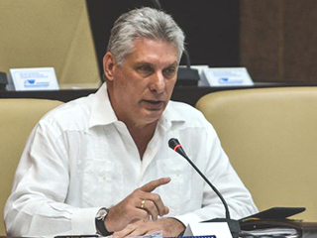
Гавана, 21 сентября.- Президент Республики Куба осудил появление ложных заявлений в социальной сети Facebook и предупредил пользователей не подписываться на них.
На своей официальной странице в Твиттере он предупредил, что эти аккаунты ведутся на имя вице-президента Республики Куба и вице-президента Сальвадора Вальдеса Месы, и уточнил, что у высокопоставленного кубинского лидера есть только один, и то в Твиттере.
Власти карибского государства неоднократно осуждали дезинформационные кампании, проводимые главным образом Соединенными Штатами с целью дискредитации страны и искажения многих аспектов кубинской действительности.
Эти кампании даже взывают к изобилию ложных новостей — фальшивых новостей — и управляются противниками кубинского социального проекта, чтобы вызвать недовольство населения перед лицом трудностей, с которыми сталкивается страна, в основном из-за экономических, коммерческих и финансовых санкций США против острова.
Игнорируя распространение этой политики более 62 лет, они пытаются навязать модели мнений, описывая кубинское государство как «неудавшееся» и открыто призывая к восстаниям против правительства, аргументируя это отсутствием демократии и свободы.
В связи с развитием новых технологий и растущим доступом кубинского населения к Интернету в последние годы усилились эти кампании в социальных сетях, в которых создание фальшивых учетных записей, таких как разоблаченные сегодня, является одной из практик, используемых для того, чтобы вызвать смятение и беспорядок, говорят аналитики. (Пренса Латина)

На Кубе рассмотрены экономические меры
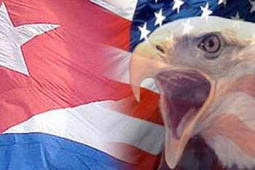
Гавана, 21 сентября.- Государственный совет Кубы рассмотрел ход экономических мер по решению основных проблем страны.
Газета «Гранма» сообщает, что президент парламента Эстебан Ласо принял участие в заседании этого органа в понедельник вместе с первым секретарем ЦК партии и президентом Республики Куба Мигелем Диас-Канелем Бермудесом и премьер-министром Мануэлем Марреро.
На встрече были рассмотрены важные вопросы социально-экономической повестки дня страны, такие как меры, направленные на стимулирование внутреннего рынка на основе валютных поступлений, увеличение экспортных поступлений и возобновление национального производства.
Заместитель премьер-министра и глава отдела экономики и планирования Алехандро Хиль объяснил ход выполнения экономических мер, одобренных Национальным собранием, и отметил, что работа проводится интенсивно, чтобы эти меры оказали ожидаемое влияние на население.
В ходе этих дебатов были затронуты такие темы, как программа восстановления свиноводства, промышленные связи и производство сахара в стране. Кроме того, были представлены декреты-законы о производстве, разработке и использовании биоудобрений, биостимуляторов и биопестицидов для сельскохозяйственного использования, а также о социальном обеспечении владельцев и подрядчиков проектов местного развития. (Пренса Латина)

Встреча по природному туризму на Кубе
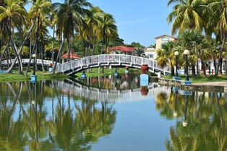
Гавана, 21 сентября.- В присутствии премьер-министра Кубы Мануэля Марреро в отеле BlauArenalHabanaBeachоткрылось тринадцатое Международное мероприятие по природному туризму (Turnat 2022).
Министр туризма Хуан Карлос Гарсия приветствовал участников из 19 стран и объяснил, что после двух лет пандемии остров возвращается на это туристическое направление, посвященное окружающей среде.
«Куба может вписаться и участвовать в самых известных направлениях природного туризма, дополненных солнечным и пляжным туризмом благодаря своим исключительным условиям», — сказал он.
Отметил, что эти виды деятельности имеют огромное значение для восстановления сектора после COVID-19, особенно на Кубе из-за ее биоразнообразия.
Во время выступления на церемонии открытия Марреро отметил, что Карибский остров может конкурировать в различных видах туризма: культурном, историческом, спортивном, оздоровительном и даже политическом.
Добавил, что в случае с природным туризмом на Кубе есть чудеса, которые можно продвигать качественно и эксклюзивно.
«Не у всех есть Тринидад, где сходятся исторические и культурные ценности и наличие всех форм туризма; Баракоа, город приматов с более 20 реками; или Виньялес, продукт привилегированного характера», — перечислил он. Поэтому мы должны работать над формированием этой культуры в поведении людей и достижением устойчивости этого предложения в условиях материальных и финансовых ограничений, сказал он.
Перед лицом вражеских кампаний он призвал быть более активными: «Недостаточно защищаться, необходимо также раскрывать все наши сценарии в Интернете, чтобы мир знал их с нашими недостатками и проблемами».
Мы должны сопротивляться, быть все более изысканными с качественным туристическим предложением, настаивал он.
Turnat 2022, который продлится до субботы, начался во вторник с теоретических встреч, переговоров и презентаций экспертов, связанных с этой областью, как кубинских, так и иностранных.
В оставшиеся дни будут организованы прогулки, дайвинг и другие мероприятия, чтобы иностранные туроператоры, агентства и промоутеры природного туризма узнавали, продвигали и направляли путешественников на Кубу.
По словам представителей туристического агентства EcoturS.A., на этот раз акции пройдут в провинциях Гавана, Артемиса, Маябеке, Пинар-дель-Рио и в особом муниципалитете Исла-де-ла-Хувентуд.
Для этого создано 12 групп, посвященных деятельности в области экологического туризма, таким как пешие прогулки, верховая езда, приключенческие и воздушные виды спорта, мотоциклы и багги, катание на горных велосипедах, наблюдение за птицами, спортивная рыбалка, дайвинг, каякинг, морские, агроэкологические фермы и доступный туризм.
Встреча является частью рекреационной программы острова с целью возобновления восходящей спирали туризма в стране, который до пандемии Covid-19 достигал ежегодной посещаемости более четырех миллионов иностранных посетителей. (Пренса Латина)

Кубинские парламентские власти обсуждают темы социального эффекта
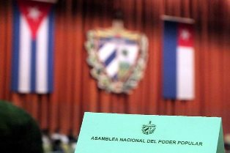
Гавана, 21 сентября.- Президент Кубы Мигель Диас-Канель провел беседу с председателями муниципальных ассамблей народной власти (парламентов) и мэрами со всей страны по вопросам, имеющим большое социальное значение.
На совещании под руководством главы парламента Эстебана Лазо были рассмотрены, среди прочего, ход учебного года и результаты динамического теста, проведенного в прошлое воскресенье для всенародного референдума по Семейному кодексу, который состоится 25 сентября.
По сообщению Кубинского информационного агентства, в виртуальном контакте, в котором приняли участие 15 провинций и специальный муниципалитет Исла-де-ла-Хувентуд, также были обсуждены предварительные проекты муниципальной экономики и бюджетного плана на 2023 год.
Эстебан Лазо подчеркнул на встрече, что страна сохранит всеобщий и свободный доступ к образованию, здравоохранению и будет гарантировать остальные социальные достижения Революции, а также подчеркнул важность науки и инноваций для национального развития.
Он также напомнил о призыве Госсовета к выборам делегатов в муниципальные собрания народной власти сроком на пять лет, которые состоятся 27 ноября в первом туре и 4 декабря во втором.
Министр образования Эна Эльса Веласкес подтвердила в назначении, что охват образованием по всей стране составляет 96,7 процента, и подтвердила, что ситуация с транспортом и школьным питанием более благоприятна.
Со своей стороны, заместитель премьер-министра и глава отдела экономики и планирования Алехандро Хиль руководил продвижением экспорта с территорий как со стороны государственных, так и негосударственных агентов.
Он призвал увеличить оборот розничных товаров с целью увязки его с иностранными инвестициями и развития потенциала местной промышленности и Агро промышленности в качестве одной из целей работы. (Пренса Латина)

Международный семинар по хирургии Италия-Куба 2022 года
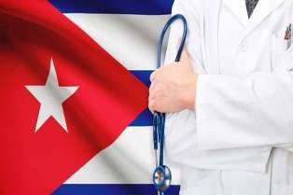
Рим, 21 сентября.- В присутствии видных итальянских экспертов в области медицины, ученых и бизнесменов из этой страны в посольстве Кубы в Риме состоялся международный семинар «Хирургия Италия-Куба 2022».
Презентация этого мероприятия, которое состоится в Гаване с 14 по 16 ноября этого года, проходила под председательством посла Кубы Мирты Гранда, которая подчеркнула его важность как часть технического, академического и научного обмена между двумя странами.
Гранда поблагодарила за присутствие выдающихся специалистов, таких как профессора Джорджио Де Тома и Массимилиано Мунго, президент и вице-президент соответственно следующего XII Международного конгресса итальянско-кубинской хирургии, который пройдет на острове с 26 по 28 апреля 2023 года.
Она также отметила работу кубинского врача, проживающей в Италии Флораны Менендес, представителя кубинской бизнес-группы Palco и одного из организаторов этих мероприятий.
Со своей стороны, д-р Де Тома упомянул о важности возобновления этих конгрессов после их перерыва в 2020 году из-за пандемии Covid-19.
Профессор Массимилиано Мунго сделал обширную презентацию об этом типе научного обмена между двумя странами, в котором он подчеркнул усилия революции по обеспечению права на здоровье всех кубинцев и ее вклад в другие страны мира.
В последние годы эти конгрессы и соглашение о сотрудничестве между Ассоциацией развития хирургических наук Италии, Кубы (ONLUS) и Кубинским обществом способствовали укреплению обмена между обеими странами в этом вопросе. (Пренса Латина)

Президент Кубы посетил общественные работы в окрестностях столицы
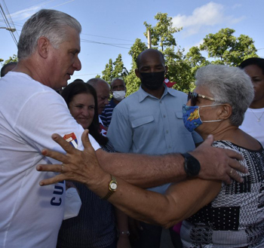
Гавана, 23 сентября.- Президент Кубы Мигель Диас-Канель посетил в эти дни несколько социальных объектов, недавно построенных для жителей столичного района Ла-Гуаяба, расположенного в муниципалитете Серро.
Согласно профилю президента страны в Твиттере, президент карибской нации посетил новый склад, аптеку и пекарню, объекты, которые в настоящее время находятся рядом с жителями, которым ранее приходилось идти около трех километров, чтобы получить доступ к этим услугам.
Помимо диалога о продвигаемых в обществе преобразованиях, глава государства упомянул о всенародном голосовании в следующее воскресенье, 25 сентября, Семейного кодекса, документа, защищенного Конституцией республики, принятой в 2019 году.
Диас-Канель оценил семьи как ядро ​​обществанакрупнейшемизАнтильскихострововипризнал, каконизащищаютгармониюсоседства, призвалжителейэтогогородаответственнопроголосовать в поддержку нового юридического текста.
Ранее президент назвал сильным выступление министра иностранных дел крупнейшего из Антильских островов Бруно Родригеса в сегменте высокого уровня 77-й сессии Генеральной Ассамблеи Организации Объединенных Наций. Высший руководитель острова подтвердил на своей странице в социальной сети Twitter позицию продолжения неустанной борьбы до достижения «нашей мечты о мире и развитии, справедливости и социальной справедливости для всех». (Пренса Латина)

Семейный кодекс Кубы отражает неоднородное и инклюзивное общество
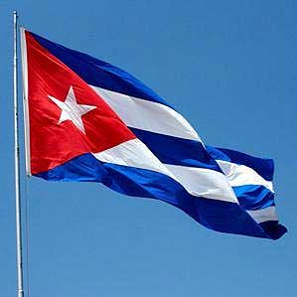
Гавана, 26 сентября. Семейный кодекс, вынесенный на всенародный референдум на Кубе, представляет собой неоднородное и инклюзивное общество, которое продолжает делать ставку на большее количество добра и благ для своих граждан.
Об этом заявил в это воскресенье член Политбюро и организационный секретарь Коммунистической партии Кубы Роберто Моралес, воспользовавшись беспрецедентным в истории острова правом голоса.
«Это день праздника и радости для подавляющего большинства кубинцев», — сказал лидер партии, добавив, что голосование «за» сделает Кубу более справедливой нацией.
Он изобиловал существованием слоев населения, которые в предыдущем Кодексе — действующем с 1975 г. — не были представлены, так что с утверждением этого документа будет предоставлена ​​защитавсемтипамсемей, которыежелаютобразоватьсявсоответствиисосвоимиинтересами.
Референдуму предшествовал специализированный и всенародный опрос, позволивший обогатить законодательство критериями гражданства и прийти к варианту, за который вчера на выборах проголосовали почти восемь миллионов кубинцев.
Моралес призвал «голосовать без предубеждений», вне обстоятельств ограничений, которые испытывает страна из-за блокады, ведь они тоже будут преодолены.
По его словам, после возможного утверждения текста закона наступит его реализация и продолжится подготовка и обучение юристов.
Кроме того, подчеркнул роль всех участников процесса, включая Редакционную комиссию, экспертов, массовые организации, Избирательный совет и население. (Пренса Латина)

Блокада США против Кубы

Президент Гондураса отвергла в ООН блокаду США против Кубы
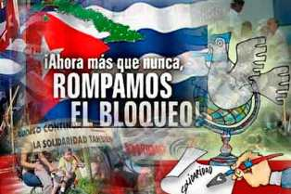
ООН, 21 сентября.- Президент Гондураса Ксиомара Кастро отвергла экономическую, торговую и финансовую блокаду Кубы, введенную Соединенными Штатами и действующую на протяжении более шести десятилетий.
«Мы провозглашаем возвращение к уважению самоопределения народов, отвергая позорную и жестокую блокаду народа братской Республики Куба», — заявила Глава государства в ходе своего выступления на сегменте высокого уровня 77-й сессия Генеральной Ассамблеи ООН.
Президент подчеркнула необходимость серьезного обсуждения многополярности мира, добавив, что «Президент Барак Обама сделал первые шаги к прекращению этого позора».
Касаясь Венесуэлы, Кастро подчеркнула, что президент Колумбии Густаво Петро издал указ о прекращении агрессии против родины Симона Боливара и Уго Чавеса.
Первая женщина-президент Гондураса произнесла свою первую речь в качестве президента перед многосторонней организацией. (Пренса Латина)

Куба противостоит и двигается вперёд, несмотря на блокаду США
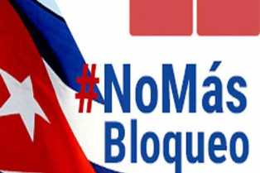
Париж, 22 сентября.- Вице-президент Кубы Сальвадор Вальдес рассказал здесь о сопротивлении жителей острова экономической, торговой и финансовой блокаде США, а также о действиях по преодолению трудностей, которые она порождает.
На встрече с членами кубинских государственных миссий во Франции высокопоставленный чиновник обратился в штаб-квартире посольства к ущербу, который политика Вашингтона и её возрождение наносят повседневной жизни людей, но, в то же время, подтвердил доверие, что правительство и народ антильской нации преодолеет трудности.
«Мы собираемся продвигаться вперед», подчеркнул он в сопровождении посла Отто Вайяна во время краткого пребывания в Париже после участия в инаугурации переизбранного президента Жоау Лоуренсу в Анголе; и в Лондоне на похоронах королевы Елизаветы II.
Вальдес рассказал о некоторых мерах, принимаемых для решения различных проблем на острове, от проблем с нехваткой электроэнергии до дефицита электроэнергии и вызываемых ею раздражающих отключений электроэнергии.
Он также упомянул о больших ресурсах, выделенных на борьбу с пандемией Covid-19, в контексте ужесточения Вашингтоном блокады.
Касательно пандемии вице-президент республики подчеркнул, что она находится под контролем уже несколько месяцев, и признал производство собственных вакцин, иммуногенов, с помощью которых было защищено практически все население.
Несмотря на блокаду, которая сохраняется при президенте Джозефе Байдене и представляет собой главное препятствие для нашего развития, мы на Кубе продолжаем работать над выполнением соглашений VIII съезда Коммунистической партии и того, что воплощено в Конституции, — сказал он.
Среди достижений Вальдес упомянул разработку нового Семейного кодекса, текст, который он назвал современным и всеобъемлющим, и который будет вынесен на всенародный референдум в предстоящее воскресенье. (Пренса Латина)

ALBA-TCP заверила, что народы мира сопровождают Кубу
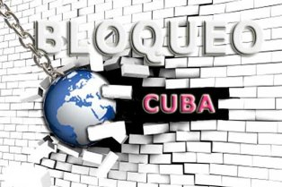
Каракас, 16 сентября. - Генеральный секретарь Боливарианского союза народов нашей Америки и Торгового договора народов (ALBA-TCP) Саша Льоренти заверил, что народы мира поддерживают Кубу в ее борьбе против блокады.
В своем Twitter-аккаунте боливийский политик отметил, что «народы мира поддерживают справедливое и законное осуждение преступной экономической, торговой и финансовой блокады, которую Соединенные Штаты незаконно ведут против Кубы».
Таким образом, Льоренти отреагировал на официальное заявление министра иностранных дел острова Бруно Родригеса о том, что Гавана в тридцатый раз представит Генеральной Ассамблее Организации Объединенных Наций проект резолюции против этой политики осады, которая продолжается уже более 60 лет.
«Эта политика, которую осудил министр иностранных дел Кубы в той же социальной сети, сегодня, как никогда раньше, влияет на кубинские семьи внутри страны и за ее пределами. #Куба имеет право жить без блокады #Лучше без блокады».
В видео, которое сопровождает твит, глава кубинской дипломатии указал, что экономическая, коммерческая и финансовая осада нанесла ущерб в размере шести тысяч 364 миллионов долларов за первые 14 месяцев правления Джо Байдена.
Подчеркнул, что блокада препятствует развитию и препятствует получению доходов, которые можно было бы использовать на благо людей, в то время как Вашингтон упорно игнорирует требования международного сообщества, усиливая карательные меры до беспрецедентного уровня.
Родригес заявил, что осада «была неудачной политикой» в целях подрыва конституционного порядка на Кубе».
Однако, уточнил он, «это вызывает неоправданный дефицит, боль и страдания кубинских семей», ограничивая доступ к продуктам питания, лекарствам, топливу и другим товарам первой необходимости.
Он добавил, что это наносит реальный и значительный ущерб правам кубинцев и третьим странам.
Администрация Дональда Трампа (2017-2021) ввела более 200 новых мер против карибского острова, усиливших блокаду, подавляющее большинство из которых поддерживает нынешний хозяин Белого дома. (Пренса Латина)

Международные отношения

Куба и Венгрия подписали соглашения об образовании
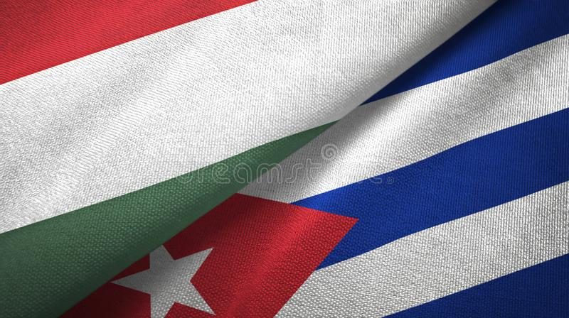
ООН, 20 сентября. - Куба и Венгрия подписали соглашения о дипломатической и образовательной подготовке, сообщает министр иностранных дел крупнейшего из Антильских островов Бруно Родригес.
По словам самого высокого представителя кубинской дипломатии, в ходе встречи с его венгерским коллегой Петером Сийярто обе стороны также подтвердили стремление к укреплению двустороннего политического диалога и развитию торгово-экономических, инвестиционных и кооперационных связей.
Встреча состоялась в контексте 77-й сессии Генеральной Ассамблеи ООН, сегмент высокого уровня которой начнется сегодня в штаб-квартире этой многосторонней организации в Нью-Йорке, США.
Подобные встречи были проведены в понедельник министром иностранных дел Кубы со своим китайским коллегой Ван И; Маршалловы Острова, Китланг Кабуа и Гондурас, Энрике Рейна, с которым он обсудил вопросы, представляющие взаимный интерес, и международную повестку дня.
Глава дипломатии острова также признал потенциал Сообщества латиноамериканских и карибских государств (СЕЛАК) и Ассоциации карибских государств (АКГ) на встрече с министрами иностранных дел обоих блоков. (Пренса Латина)

Карибские страны обменяются на Кубе сотрудничеством
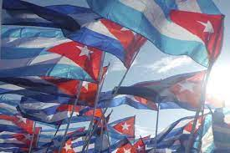
Гавана, 21 сентября.- 10 и 11 ноября на Кубе пройдет 6-я Конференция по международному сотрудничеству Ассоциации карибских государств (АКГ).
Первый заместитель министра внешней торговли и иностранных инвестиций (Mincex) острова Ана Тересита Гонсалес подчеркнула, что центральным направлением встречи является сотрудничество для достижения взаимодополняемости между странами географического региона.
Гонсалес отметила, что встреча пройдет в контексте многоаспектного кризиса, который после двух лет пандемии Covid-19 особым образом влияет на мир в сценариях экономики, здравоохранения и окружающей среды.
Заместитель главы также подчеркнула, что современная глобальная ситуация ставит большие задачи перед странами Большого Карибского бассейна.
Она выделила международное сотрудничество как способ поиска инновационных решений, способствующих устойчивому будущему народов региона.
Пояснила, что в конференции примут участие 25 стран-членов АКГ те страны, которые входят в организацию в качестве ассоциированных.
Также указала на наличие других заинтересованных территорий, а также организаций-наблюдателей, аккредитованных общественных деятелей и финансовых учреждений.
Ана Тересита Гонсалес Минрекс подчеркнула, что встреча предлагает среди своих целей достижение стратегического и всеобъемлющего видения проблем развития Карибского бассейна и позиционирование проектов для мобилизации новых экономических ресурсов.
Кроме того, отмечается важность достижения на форуме определения приоритетных направлений международного сотрудничества, региональных и многосторонних банков и сотрудничества Юг-Юг. Еще одной целью конференции является содействие уточнению Плана реализации (на основе Плана действий на 2022–2028 годы для данной области), обеспечивающего согласованность между стратегическими направлениями и ежегодными задачами АКГ. (Пренса Латина)

Напряженный график встреч главы кубинского МИД в США
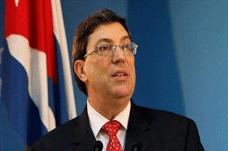
ООН, 22 сентября.- Министр иностранных дел Кубы Бруно Родригес встретился в Нью-Йорке, США, с Генеральным секретарем Иберо-американской конференции Андресом Алламандом.
В своем профиле в Twitter высший представитель дипломатии острова сообщил, что в контакте, сделанном в рамках его повестки дня двусторонних встреч в этом городе, он выразил собеседнику важность, которую остров придает Конференции в укреплении инклюзивного сотрудничества.
Иберо-американская конференция фокусирует свою работу на содействии сотрудничеству и продвижении проектов и программ в этой области. Его следующий саммит состоится в марте 2023 года в Доминиканской Республике под лозунгом «Вместе к справедливой и устойчивой Иберо-Америке».
Родригес также принял участие в министерской встрече Движения неприсоединения по пост пандемическому восстановлению в рамках Генеральной Ассамблеи ООН.
На этой встрече он призвал к действиям, основанным на единстве, сплоченности, творчестве и солидарности, в защиту коллективных интересов.
Кубинский чиновник выступил накануне в сегменте высокого уровня 77-й сессии Генеральной Ассамблеи ООН. (Пренса Латина)

В Венесуэле созывается XII Национальный митинг солидарности с Кубой
Каракас, 22 сентября.- Движение взаимной дружбы и солидарности Венесуэлы и Кубы созвало XII Национальное собрание, которое пройдет в этой столице с 17 по 19 ноября, с целью осуждения экономической, торговой и финансовой блокады. Мероприятие будет посвящено венесуэльскому революционеру Али Родригесу Араке и общественно-политическим организациям этой страны, примут участие Кубинский институт дружбы с народами и Латиноамериканская и карибская континентальная сеть.
Генеральный координатор Движения Йонни Гарсия сообщил PrensaLatina, что на мероприятии будут предложены четыре дискуссионных стола, и ожидается, что в нем примут участие более 150 национальных делегатов. Они, по его словам, будут связаны с экономической, торговой и финансовой блокадой и односторонними принудительными мерами как формами империалистической агрессии; коммуникация и контркультура как имперское оружие против независимости и суверенитета народов Венесуэлы и Кубы.
Также включают роль женщин и молодежи в контексте взаимной солидарности между двумя странами и организации солидарности в южноамериканской нации.
Гарсия упомянул, что эти четыре тематических оси во многом связаны с войнами, которые североамериканский империализм «объявил против народов, решивших стать свободными и осуществить свою автономию и самоопределение».
Этот призыв включает в себя более 18 региональных движений солидарности по всей стране, которые через два года впервые встретятся друг с другом из-за пандемии Covid-19.
Генеральный координатор Движения взаимной дружбы и солидарности Венесуэла-Куба заявил, что этим новым изданием они отдадут дань уважения «памяти, верности и революционному резюме Али Родригеса Араке», который был послом Каракаса в Гаване.
«В течение трех дней заседаний мы еще раз подтвердим все органическое содержание организации, которой в следующем году исполнится 20 лет», подчеркнул он.
Отметил, что с приходом к власти Уго Чавеса (1954-2013 гг.) новый способ солидарности между Венесуэлой и Кубой был настроен не только «единым путем, но и взаимно», что сегодня находит свое отражение в великих проектах, связанных с Соглашением о всеобъемлющем сотрудничестве между двумя странами.
Он объявил, что в последний день они представят итоговую декларацию, которая послужит основой для рабочей повестки дня на 2023 год и тем самым гарантирует преемственность знамен борьбы для народов Венесуэлы и Кубы. (Пренса Латина)

Движение солидарности Венесуэлы отправило пожертвование на Кубу
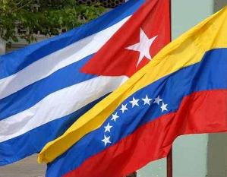
Каракас, 22 сентября.- Движение дружбы и взаимной солидарности Венесуэла-Куба отправило партию медицинских и школьных принадлежностей на карибский остров, сообщил генеральный координатор организации Йонни Гарсия.
На пресс-конференции, посвященной созыву XII Национального собрания солидарности с крупнейшим из Антильских островов, Гарсия указал, что общая партия груза составляет более 350 кг различных материалов.
Он уточнил, что эти ресурсы предназначены для школы Уго Чавеса в Гаване и пострадавших в результате пожара на базе супертанкеров в провинции Матансас, на западе страны.
Этот жест является частью исторической дружбы и братства между венесуэльским и кубинским народами, сплетенных на протяжении многих лет Симоном Боливаром и Хосе Марти в преемственности Уго Чавеса (1954–2013) и Фиделя Кастро (1926–2016), а также Николасом Мадуро и Мигелем Диас-Канелем.
Инес Луиджи, из отдела координации организации, объяснила PrensaLatina, что пожертвование, отправленное в эту среду на Кубу, было продвинуто ими, и в нем участвовали люди из всех штатов страны.
Груз включает «некоторое количество лекарств для пациентов, получивших ожоги в результате аварии в Матансасе», а также предметы снабжения для школы, носящей имя боливарианского лидера, которую спонсирует Движение дружбы и взаимной солидарности Венесуэла-Куба.
Во время пресс-конференции Гарсия отметил, что XII Национальное собрание солидарности с крупнейшим из Антильских островов пройдет с 17 по 19 ноября в Каракасе, на нем будут предложены четыре дискуссионных стола, и ожидается, что в нем примут участие более 150 национальных делегатов. (Пренса Латина)

Призыв к новому международному каравану против американской блокады Кубы
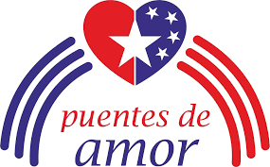
Вашингтон, 22 сентября.- Движение «Мосты любви» сегодня призвало к созданию нового мирового каравана, который протянется на несколько континентов, чтобы еще раз потребовать прекращения экономической, торговой и финансовой блокады, введенной Соединенными Штатами Америки против Кубы.
В новом призыве активист Карлос Лазо, промоутер Пуэнтес де Амор, указал, что эта мобилизация состоится в предстоящее воскресенье и станет международным криком, чтобы попросить президента США Джо Байдена отменить санкции против карибского острова.
«Мы призываем всех людей доброй воли в мире проводить мероприятия и караваны, призывающие к отмене санкций, которые наказывают кубинские семьи», — сказал Лазо в заявлениях для агентства Prensa Latina.
Активист отметил, что в воскресенье «мы еще раз поднимем свои голоса за кубинский народ, чтобы Байден положил конец экономической осаде в отношении Кубы, и которая наказывает и убивает семьи».
Лазо также призвал средства массовой информации разрушить другую существующую блокаду, информационную блокаду, которая заставляет замолчать такого рода инициативы, и призвал мужчин и женщин доброй воли во всем мире, которые на протяжении десятилетий призывали положить конец этому одностороннему забору, навязанному более шести десятилетий, чтобы присоединиться к каравану.
Также он объявил, что несколько городов в Соединенных Штатах, таких как Майами, Нью-Йорк и Лос-Анджелес, уже подтвердили свое присоединение, а также будут реплики мобилизации в Канаде, нескольких странах Европы и Латинской Америки.
В последние выходные каждого месяца движение «Мосты любви» проводит эту акцию, чтобы потребовать от правительства Джо Байдена отмены всех санкций против Кубы и отмены блокады, введенной сменяющими друг друга правительствами Белого дома, будь то демократы или республиканцы.
С момента вступления в должность Байден пообещал изменить неудавшуюся политику своего предшественника Дональда Трампа (2017-2021) в отношении острова, который ужесточил одностороннюю ограду во время своего срока, приняв более 240 мер, еще действующие. (Пренса Латина)

Куба подтверждает готовность двигаться к лучшему взаимопониманию с США
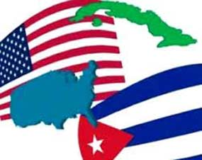
ООН, 23 сентября.- Министр иностранных дел Кубы Бруно Родригес заявил, что сегодня его страна сохраняет готовность двигаться к лучшему взаимопониманию с правительством Соединенных Штатов.
Министр иностранных дел в ходе своего выступления накануне на сегменте высокого уровня 77-й сессии Генассамблеи ООН расценил как позитивный шаг объявление о том, что оформление миграционных виз вернется в посольство США в Гаване.
Однако он подчеркнул, что правительство Соединенных Штатов должно устранить факторы, которые способствуют нелегальной миграции и приводят к гибели людей.
В качестве провоцирующих факторов этих явлений министр иностранных дел назвал невыдачу с 2017 года не менее двадцати тысяч виз в год, действие кубинского Закона об урегулировании, ограничительное давление на страны регулярного транзита и ужесточение экономических, финансовых и торговых отношений.
Что касается враждебной политики США, он указал, что невозможно количественно оценить человеческий ущерб, который она наносит всем кубинским семьям. «Это грандиозно, жестоко и аморально», — сказал он.
Блокада, заверил он, является актом экономической войны в мирное время.
Накануне посольство США в Гаване объявило, что в начале 2023 года возобновит полное оформление иммиграционных виз. Также будет ускорен процесс воссоединения семей, а также будет увеличен штат дипломатического представительства в Гаване. (Пренса Латина)

Политический совет АЛБА – ТДН проводит собрание в Нью-Йорке
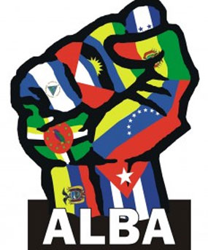
Каракас, 23 сентября.- Боливарианский альянс народов нашей Америки и Торговый договор между народами (ALBA-TCP) проводит сегодня в Нью-Йорке свой XXII Политический совет, сообщил интеграционный механизм.

Встреча проводится в рамках 77-й сессии Генассамблеи ООН, в ней примут участие министры иностранных дел ее государств-членов.
Целью заседания Политического совета ALBA-TCP является «оценка региональной политической ситуации и ее перспектив. Альянс на всю жизнь!» — указал альянс в своем Twitter-аккаунте.
Министерство народной власти Венесуэлы по иностранным делам сообщило несколько дней назад, что на встрече министры иностранных дел также согласуют совместную позицию Североатлантического союза по различным многосторонним вопросам.
В рамках подготовки к встрече исполнительный секретарь интеграционного органа Саша Льоренти провел здесь обмен мнениями с национальными властями и другими членами группы в режиме видеоконференции.
Среди них он поговорил с министром иностранных дел Венесуэлы Карлосом Фариа с целью рассмотрения повестки дня по укреплению интеграции Латинской Америки и Карибского бассейна.
Также поговорил с заместителем министра иностранных дел по делам Латинской Америки Рандером Пенья, чтобы согласовать стратегию работы в политической, экономической, культурной и спортивной сферах на следующий семестр.
Политический совет многосторонней организации Латинской Америки и Карибского бассейна состоит из министров иностранных дел каждой страны-члена, и среди его функций он консультирует Президентский совет.
На своей последней встрече в марте 2021 года участники осудили политику разжигания войны и доминирования западных стран, в частности Соединенных Штатов, которые не прекращают своих попыток нагнуть суверенные страны даже в разгар глубокого мирового кризиса, порожденного пандемией Ковид-19.
В состав ALBA-TCP входят Куба, Венесуэла, Боливия, Никарагуа, Антигуа и Барбуда, Доминика, Гренада, Сент-Китс и Невис, Сент-Винсент и Гренадины и Сент-Люсия. (Пренса Латина)

Куба и Алжир подтверждают отличное состояние двусторонних отношений
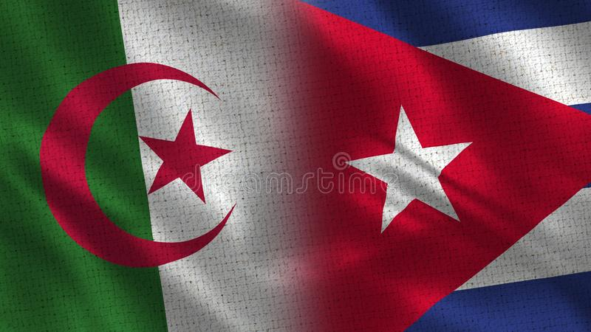
ООН, 23 сентября.- Куба и Алжир подтвердили прекрасное состояние своих политических отношений, которым в октябре исполнится шесть десятилетий, сообщил министр иностранных дел острова Бруно Родригес.
По словам кубинского министра, на встрече, состоявшейся в Нью-Йорке, США, с его алжирским коллегой Рамтаном Ламамрой стороны подтвердили необходимость углубления экономических и торговых связей.
Также Родригес встретился здесь с вице-премьер-министром Вьетнама Фам Бин Минем в рамках его повестки двусторонних встреч в контексте 77-й сессии Генеральной Ассамблеи Организации Объединенных Наций.
По этому случаю он подчеркнул тесную дружбу, которая объединяет его страну с этой азиатской нацией, а также стремление к укреплению экономических, торговых, финансовых и кооперационных связей.
Родригес, кроме того, принял участие в этот четверг во встрече министров иностранных дел и других представителей 22 стран Латинской Америки, Испании и Португалии для анализа деталей подготовки к XXVIII Иберо-американскому саммиту, который состоится в следующем году в Доминиканской Республике. (Пренса Латина)

Контролер Кубы на региональной встрече в Мексике
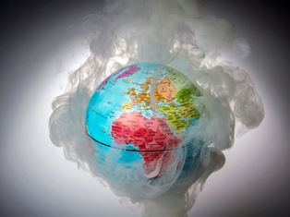
Мехико, 23 сентября.- Генеральный контролер Кубы Гладис Бехерано выступила модератором технической сессии XXXI Очередной Генеральной ассамблеи Латиноамериканской и Карибской организации высших органов финансового контроля в Мексике.
Специалисты региона обсуждали риск стихийных бедствий, событие, совпадающее с двумя сильными землетрясениями большой силы, с научным интересом, поскольку они совпали в одни и те же месяцы и дни некоторых других лет.
Вопрос аудита программ снижения риска бедствий в отношении многочисленных угроз бедности, образования и здравоохранения координировался на технической сессии Ассамблеи, которая проводится в Оахаке, экономистом Давидом Рохелио Кольменаресом, старшим аудитором Федерации Мексики, и принимающей стороной мероприятие.
Бехерано пояснила, что базовый документ встречи представляет собой сборник предложений государствам-членам и техническому сотрудничеству высших органов аудита Аргентины, Бразилии, Колумбии, Коста-Рики, Кубы, Эквадора, Гондураса, Гватемалы, Никарагуа, Перу и Пуэрто-Рико.
По этой причине она поблагодарила за отзывы и присланную информацию и пояснила, что на основе предоставленных материалов базовый документ, который обсуждался координатором Кольменаресом, был реструктурирован и расширен.
Высшее контрольно-ревизионное управление Федерации Мексики и Генеральный контролер Республики Куба поблагодарили делегатов за их участие в прениях и напомнили, что это отражение продолжается в группах и столах, которые будут проводиться, как и запланировано в программе.
Бехерано пояснила, что на Кубе Гражданская оборона отвечает за защиту людей и их имущества, социальной инфраструктуры, экономики и природных ресурсов от стихийных бедствий, а также от последствий изменения климата посредством комплекса мер и действий, направленных на устранение со стихийными бедствиями любого рода и происхождения.
В 2017 году был составлен Государственный план противодействия изменению климата, широко известный как «Жизненная задача», пояснила кубинский чиновник, отметив, что, среди прочего, они разрабатывают уже популярные учения «Метеор», мероприятие, дружественное к заботе окружающей среды.
В связи с активизацией подготовки к стихийным бедствиям и эффективным реагированием на восстановление, реабилитацию и реконструкцию с 1986 года на Кубе проводятся ежегодные учения.
Добавила, что это позволило увеличить и проверить подготовку, планирование и организацию задач гражданской обороны, способствуя улучшению условий для противостояния опасностям и минимизации человеческого и экономического ущерба. (Пренса Латина)

Арабские дипломаты проинформированы об инвестициях на Кубе
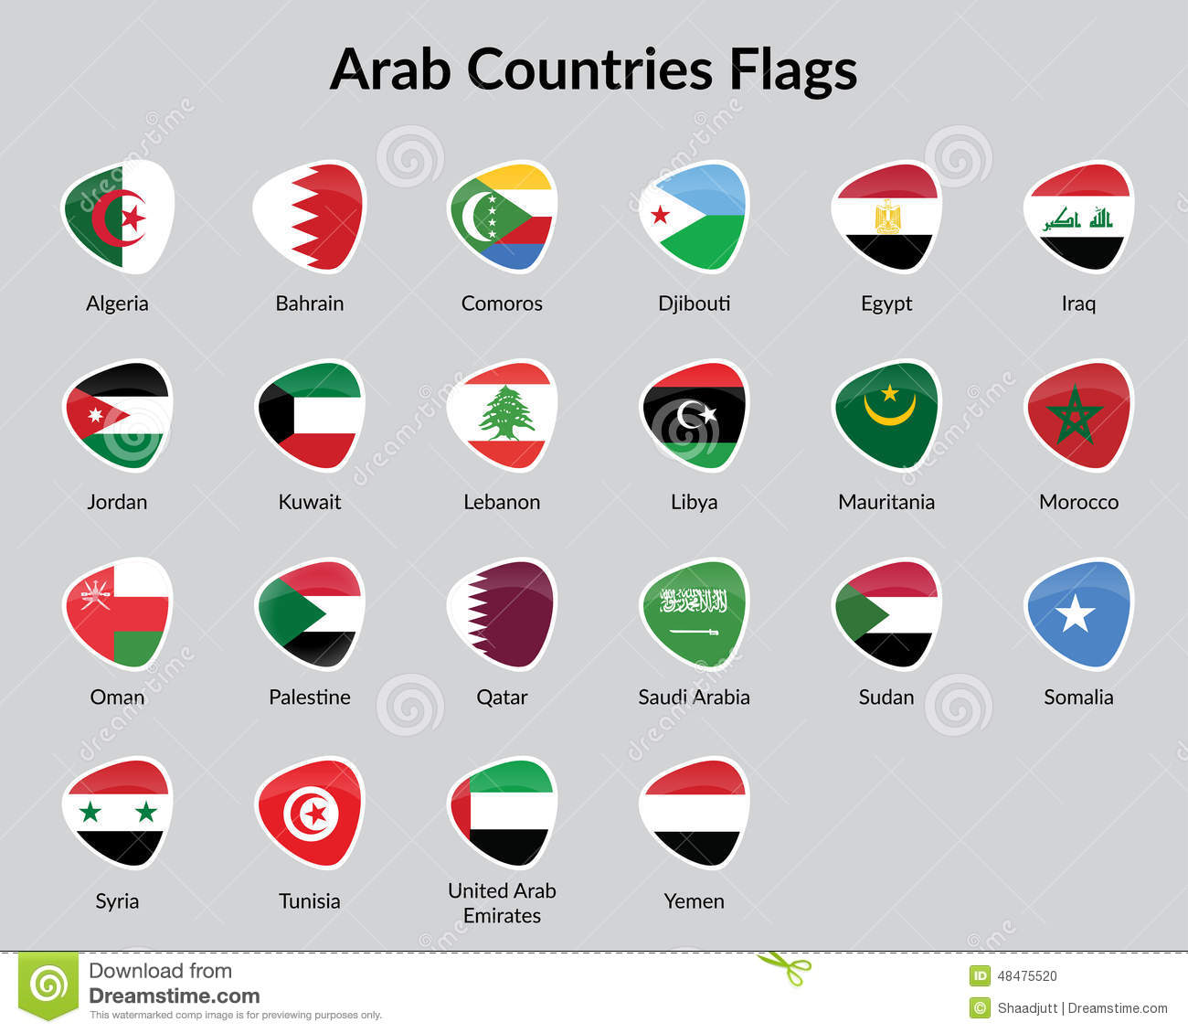
Гавана, 23 сентября.- Аккредитованный Арабский дипломатический корпус на Кубе получил информацию о мерах, недавно принятых на острове для поощрения иностранных инвестиций. По сообщению Министерства внешней торговли и иностранных инвестиций (Mincex), обновленное совещание, состоявшееся накануне, возглавила исполняющая обязанности министра этого портфеля Ана Тересита Гонсалес.
Утвержденные положения позволяют иностранным компаниям инвестировать в оптовую и розничную торговлю в рамках действий, направленных на восстановление кубинской экономики, пояснил Карлос Луис Хорхе, генеральный директор по иностранным инвестициям Mincex.
Чиновник подчеркнул важность увеличения оптовых поставок материалов и сырья, а также усилий правительства по созданию более благоприятных условий для развития инвестиций на острове.
На встрече посол Объединенных Арабских Эмиратов на Кубе и декан арабской группы дипломатического корпуса Бадер Алматруши подчеркнули возможности, предлагаемые островом в этой области, и важность быть в курсе последних достижений в этом вопросе.
Дебора Ривас, заместитель министра Mincex, и послы Палестины, Джибути, Йемена, Ливана, Египта, Саудовской Аравии, Катара, Алжира, Марокко и Кувейта также приняли участие в контакте. (Пренса Латина)

Двусторонние отношения

Губернатор Александр Гусев: Воронежская область усилит сотрудничество с Кубой
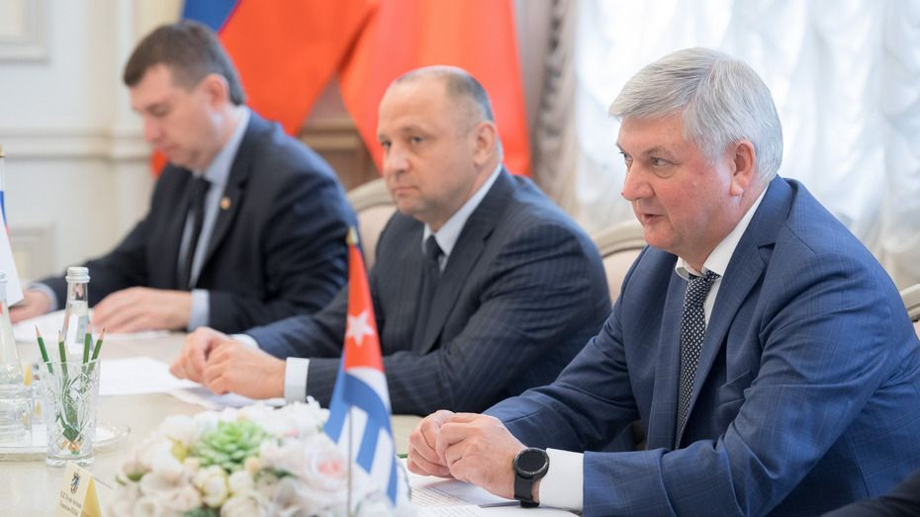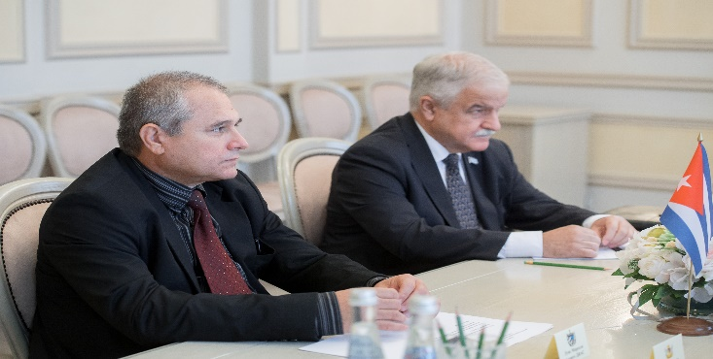
Москва, 22 сентября. - Воронежская область расширит сферу сотрудничества с Республикой Куба. Вопрос обсуждался в ходе рабочей встречи губернатора Александра Гусева с делегацией государства в среду, 21 сентября, сообщила пресс-служба регионального правительства.
В рабочей встрече приняли участие чрезвычайный и полномочный посол Кубы в России Хулио Антонио Гармендия Пенья и военный атташе посольства Кубы в РФ Луис Марсело Алонсо Диас. Губернатор Александр Гусев отметил, что многие воронежцы с теплыми чувствами вспоминают визит в Воронеж легендарного Фиделя Кастро в 1972 году. По словам главы региона, у Воронежской области и Кубы достаточно устойчивые связи по многим направлениям, но есть и куда расти.
В 2021 году динамика товарооборота между Воронежской областью и Кубой увеличилась на четверть.
Хулио Антонио Гармендия Пенья рассказал, что на Кубе развита медицинская сфера и есть уникальные медикаменты – например, эффективные при борьбе с раком. Участники встречи также обсудили работу экономической зоны в порту Мариэль на Кубе и возможность сотрудничества с воронежскими предприятиями. Кроме того, поднималась тема обмена свежими идеями в сфере высшего образования и туризма. Глава региона Александр Гусев выразил интерес к предложениям для сотрудничества. Глава региона дал поручения проработать вопросы взаимодействия. (РИА Воронеж)

В Санкт-Петербурге отмечается 60-летие Карибского кризиса
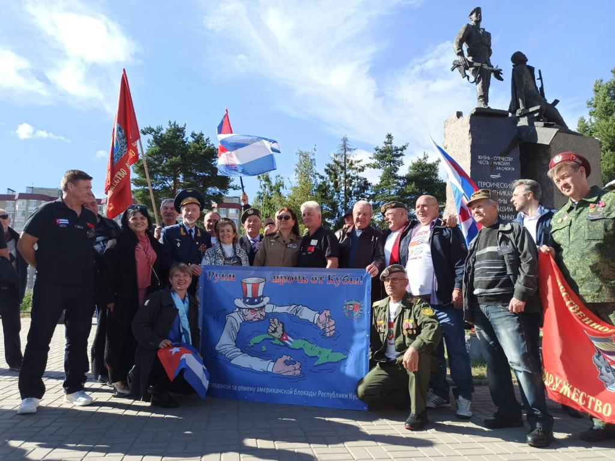
Санкт-Петербург, 13 сентября. - Ветераны «Группы советских военных специалистов в Республике Куба» торжественно провели в Санкт-Петербурге день памяти, посвященный 60-летию Карибского кризиса.
Отправной точкой стал железнодорожный вокзал Санкт-Петербурга, где встретилась большая группа ветеранов, прибывших из разных уголков страны, таких как Москва, Юг России, Кавказ, Великий Устюг и других регионов, с целью участия в памятном мероприятии. Ветераны разных возрастов были одеты в свою военную форму, пуловеры с символическими названиями этой организации, с фуражками и беретами с изображением кубинского герба и флага и с гордостью демонстрировали многочисленные награды и медали, среди которых особо выделялась государственная награда Республики Куба «Воин-интернационалист 2-й степени».
Основное действо состоялось у памятника воину-интернационалисту в Сертолово, где собрались участники. После исполнения Государственных гимнов России и Кубы мероприятие торжественно началось со слов членов президиума, а перед ветеранами выступили: полковник (в отставке) Виктор Авдеев, председатель Межрегиональной общественной организации «Содружество воинов-интернационалистов кубинцев»; генерал-майор (в отставке) Михаил Макарук первый вице-президент Российского общества дружбы с Кубой; генерал-майор (в отставке) Владимир Высоков, командир 7-й отдельной мотострелковой бригады Советских военных специалистов в Республике Куба; Савощик Александр, председатель правления общественной организации «Содружество ветеранов Группы советских военных специалистов на Кубе» ; председатель Ленинградского областного Совета ветеранов боевых действий Владимир Широков и председатель Правления Сертоловской городской общественной организации ветеранов «Боевое братство» Игорь Ефремов, военно-морской и военно-воздушный атташе Республики Куба в Российской Федерации полковник Моника Милиан Гомес. В выступлениях был отмечен подвиг советских бойцов, принимавших участие в различных интернационалистических миссиях с 1962 по 1993 годы, которые отдали свои прекрасные годы юности во имя солидарности и выполнения священного интернационального долга Острову Свободы.
Со своей стороны, военно-морской и военно-воздушный атташе дипломатической миссии Кубы передала теплое послание солидарности от Посла Кубы в России Хулио Гармендия Пенья, в котором подчеркивались прочные исторические узы дружбы и взаимного сотрудничества, а также бесконечная благодарность всем советским военнослужащим, которые поддерживали кубинский народ в защите завоеваний Кубинской Революции. По окончании официальной части состоялось вручение ветеранам удостоверений членов Ассоциации ветеранов Санкт-Петербурга.
С особой торжественностью все участники мероприятия и члены их семей возложили венки с изображением кубинского флага, а также цветы к памятнику советским воинам-интернационалистам, выполнявшим миссии в ряде стран, таких как Куба, Ангола, Эфиопия, Афганистан, Ливия, Сирия, Мозамбик и во многих других уголках планеты.
Еще одним важным моментом мероприятия стало посещение памятника, установленного за счет собственных средств группой советских ветеранов, выполнявших интернациональную миссию на Кубе, расположенного у входа в воинскую часть, служившую базой для подготовки к отъезду на Кубу. Это почти уменьшенная копия памятника советскому солдату, установленного в Гаване. Здесь также были сказаны искренние слова в память о погибших товарищах, присутствующие вспомнили пережитое и поделились своими впечатлениями.
В конце мероприятия участники подписали документ, осуждающий несправедливую блокаду Кубы со стороны США, с требованием немедленно отменить жестокую и бесчеловечную политику, передать документ в ООН, опубликовать его в различных СМИ и социальных сетях и отправить властям США. (Посольство Кубы в РФ)

Заместитель Председателя правительства Российской Федерации, сопредседатель Межправительственной Российско-Кубинской комиссии принимает Посла Республики Куба
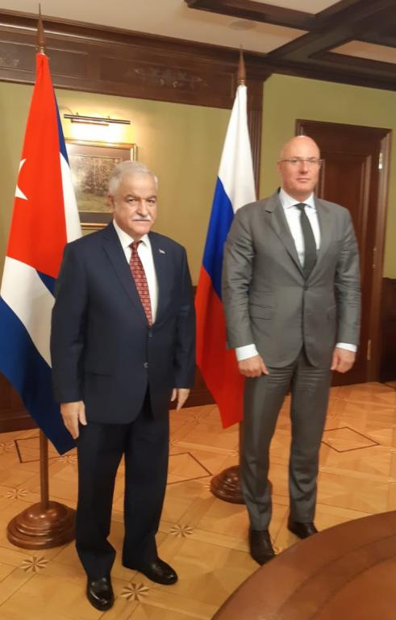
Москва, 15 сентября. - Заместитель Председателя правительства и председатель с российской стороны Межправительственной Российско-Кубинской комиссии по торгово-экономическому и научно-техническому сотрудничеству Дмитрий Чернышенко принял в этот четверг с визитом вежливости Посла Кубы в России Хулио Гармендия Пенья в штаб-квартире правительства.
В ходе встречи обе стороны рассмотрели текущее состояние двустороннего сотрудничества в рамках участия России в плане социально-экономического развития Кубы до 2030 года и подтвердили взаимную готовность работать над его укреплением. Также обсуждалось предстоящее заседание XIX Межправительственной Российско-Кубинской комиссии, которое планируется провести до конца года.
Кроме того, Посол Кубы вновь выразил поздравления заместителю Председателя Дмитрию Чернышенко в связи с его назначением на пост председателя российской части Межправительственной комиссии и передал благодарность Кубы за солидарную поддержку, полученную от России в период противостояния пандемии COVID-19, а также за недавнюю помощь в связи с аварией, произошедшей на нефтехранилище в кубинской провинции Матансас. Встреча прошла в дружественной атмосфере, характерной для отношений между Российской Федерацией и Республикой Куба. Вместе с заместителем Председателя на встрече присутствовали: Посол Российской Федерации на Кубе Андрей Гуськов; директор Департамента развития международного сотрудничества Правительства Российской Федерации Виктор Кузнецов; директор Департамента развития двустороннего сотрудничества Министерства экономического развития Павел Калмычек; и директор латиноамериканского департамента МИД России Александр Щетинин.
С кубинской стороны Посла сопровождали Маркос Феликс Ласо Вильтрес, заместитель главы миссии, и Одалис Сейхо Гарсия, советник-посланник, глава экономического отдела Посольства. (Посольство Кубы в РФ)

Дипломатическое представительство Кубы в России начало проведение Народного референдума по новому Семейному кодексу
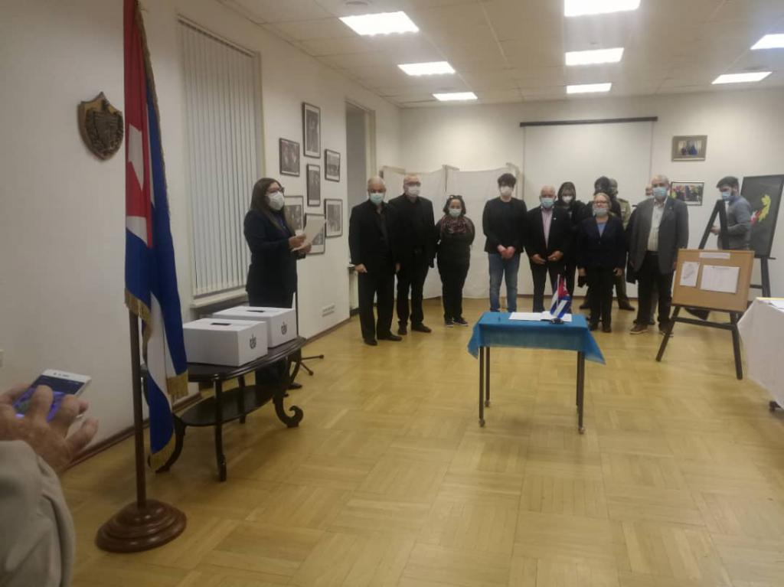
Москва, 18 сентября. - В 7 часов утра в Посольстве Республики Куба в Российской Федерации открылся избирательный участок № 1 в Москве, где проходит Народный референдум по новому Семейному кодексу, Специальная избирательная комиссия по избирательному округу № 58.
В присутствии Посла Кубы в России Хулио Гармендия Пенья и коллектива дипломатического представительства, председатель Московской избирательной комиссии Лиана Эрнандес Гонсалес, зачитала присягу членов избирательного участка. Кроме того, были подписаны акт об обязательствах и этический кодекс его членов, закрепленные в Законе о выборах № 127.
Кодекс был признан экспертами как революционный, современный и передовой, готовый показать преобразующий потенциал кубинского общества, сильные стороны его политической системы в области семейного права, в соответствии с текущей ситуацией на Кубе.
По словам Президента Республики Мигеля Диас-Канеля Бермудеса, новый Семейный кодекс Кубы (…) «Это дань уважения взглядам Фиделя, Рауля, Вильмы. Гуманистическому наследию Кубинской революции. Это Кодекс, верный концепции Революции».
Помимо избирательного участка № 1, работает участок для голосования № 2 в Санкт-Петербурге, а также избирательный участок № 3 в Уфе, на котором в основном будут голосовать студенты, обучающиеся в рамках государственной программы «100 стипендий». (Посольство Кубы в РФ)

На Кубе вспоминают о полёте в космос первого латиноамериканского космонавта
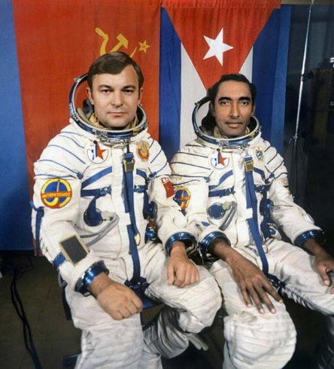
Гавана, 19 сентября.- Сегодня кубинцы помнят одно из самых выдающихся событий в истории карибского государства и Латинской Америки — полёт в космос, совершенный 42 года назад космонавтом Арнальдо Тамайо.
18 сентября 1980 года Тамайо — уроженец восточной провинции Гуантанамо — отправился в космос в составе совместного советско-кубинского экипажа.
Согласно историческим записям, ракета-носитель, которая должна была вывести на орбиту космический корабль «Союз-38», начала свой полет с космодрома Байконур в Казахстане и совершила полет к орбитальному комплексу «Салют-6».
В этот момент Тамайо и его коллега по миссии Юрий В. Романенко встретились с постоянным экипажем станции, состоящим из космонавтов Леонида Попова и Валерия Рюмина.
Большая часть исследовательской программы миссии была подготовлена ​​Кубинскойакадемиейнаукивключалатакиенаучныезадачи, каквыращиваниепервыхорганическихмонокристалловвусловияхмикрогравитации с использованием кубинского сахара.
Проводились также медико-биологические эксперименты, в том числе по изучению причин космического адаптационного синдрома, в дополнение к исследованию из космоса Карибского острова и его континентального шельфа в поисках полезных ископаемых и возможных месторождений нефти.
После выполнения программы исследований космонавты перенесли материалы экспериментов и исследований в спускаемый аппарат и 26 сентября 1980 года вернулись на Землю.
По возвращении Тамайо был награжден первой почетной медалью Героя Республики Куба, а в Москве получил орден Ленина и Золотую Звезду Героя Советского Союза, награду, присуждаемую Советским правительством.
Выступая в кубинской телепрограмме «Переход в неизвестность», Тамайо объяснил, что за два с половиной года получил сильную теоретическую и практическую подготовку.
Он подчеркнул, что космический полет на корабле "Саюз-38" с его коллегой Романенко, продвигаемый программой "Интеркосмос", был не личным подвигом, а триумфом Кубы и Латинской Америки.
18 сентября 1980 года Куба стала девятой страной, отправившей человека в космос с космодрома Байконур в бывшем Советском Союзе. (Пренса Латина)

